МГУЛ.200010.003. Паскаль. Блок датчика BME280.
Исходный чертеж датчика BME280(архив): gy-bmp280.rar
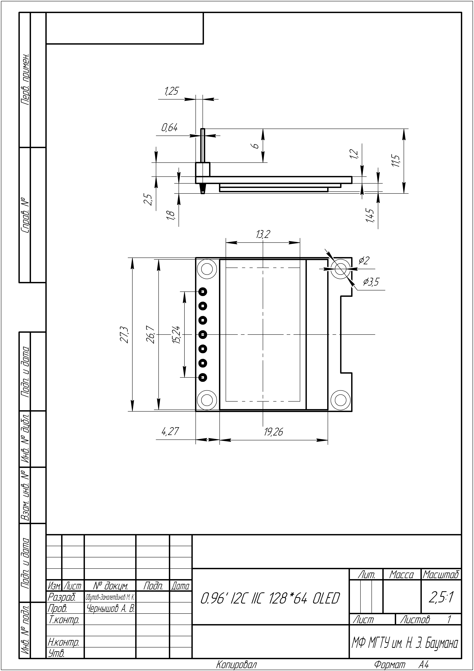
Исходный чертеж датчика BME280(png):

